현대자동차그룹 해피무브 글로벌 청년봉사단 16기 모집
(일반/문화특기자 전형: ~11/9, 해외인턴십 전형: ~11/5)

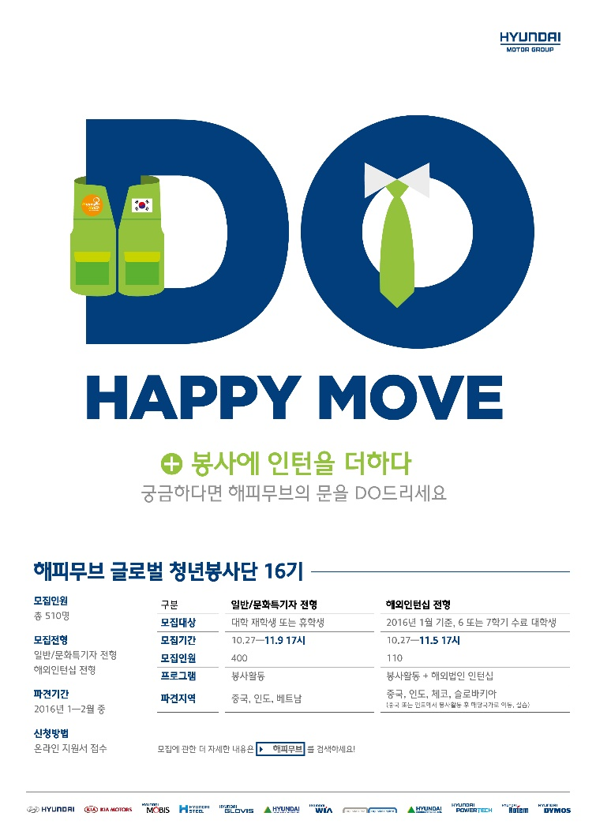

1. 해피무브 소개
- 대한민국의 미래를 책임질 ‘가슴 따뜻한 글로벌 청년 리더’ 양성을 위해 현대자동차그룹에서 마련한 국제 자원봉사/문화교류 프로그램입니다. 이번 기수부터는 해외인턴십 전형이 신설되어, 봉사활동뿐 아니라 해외인턴십의 기회까지 제공합니다.
2. 모집기간
- 일반/문화특기자 전형: 2015.10.27(화) ~ 11.09(월) 오후 5시
- 해외인턴십 전형: 2015.10.27(화) ~ 11.05(목) 오후 5시
3. 모집인원
- 510명(일반 360명 내외, 문화특기자 40명 내외, 해외인턴십 110명 내외)
4. 모집대상
- 일반/문화특기자: 대한민국 국적의 만 18세 이상 대학 재학생 또는 휴학생
- 해외인턴십: 2016년 1월 기준으로 4년제 대학 6 또는 7학기까지 수료한 대학생
5. 신청방법
- 공식 홈페이지에서 상세내용 확인 (http://youth.hyundai-kiamotors.com)
6. 파견기간
- 2016년 1~2월 중(지역별 상이)
7. 파견지역
- 봉사 파견: 중국, 인도, 베트남
- 인턴 파견: 중국, 인도, 체코, 슬로바키아 (중국 또는 인도에서 봉사 후 해당 국가로 이동, 실습)
8. 지원내용
- 항공료, 현지 봉사활동/인턴십 및 문화탐방, 국내 오리엔테이션 등의 관련 비용 일체 및 참가기념품 (단, 여권 발급비, 국내교통비, 인턴 실습 시 개인 생활비 등은 본인 부담)

자세한 사항은 홈페이지를 참고하세요!
해피무브 지원 페이지 바로가기 ▶ http://youth.hyundai-kiamotors.com

